مقدمه:
در این تکلیف هدف استفاده از از الگوریتم Perceptron برای آموزش شبکه و جدا سازی کلاسهایی مختلف است.

سوال۱:
در این سؤال یک ست ورودی و خروجی داده شده است که همان‌طور که در کتاب هم آمده است آن‌ها هر کدام یک کاراکتر را با فونت خاصی نشان می‌دهد

ما می‌خواهیم شبکه ای طراحی کنیم که این فونت هارا تشخیص دهد و از هم جدا سازد این کار را با الگوریتم Perceptron استفاده می‌کنیم

برای خواندن مقادیر از فایل از کد زیر استفاده شده است:
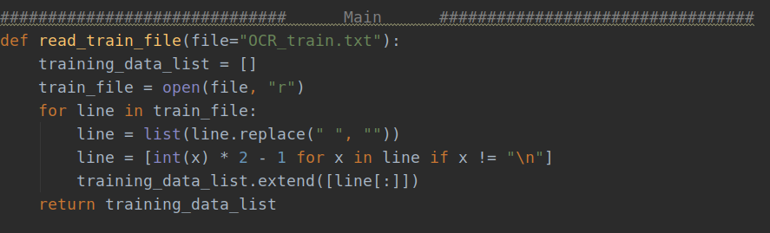
که در آن عدد های ۰ به -۱ و عدد ۱ به همان ۱ تغییر پیدا می‌کنند

برای پیشبینی مقادیر از کد زیر استفاده شده است:
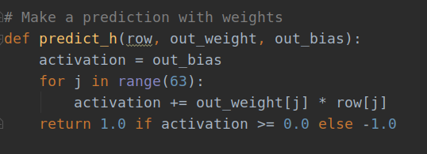

و برای آموزش شبکه از کد زیر استفاده شده است:
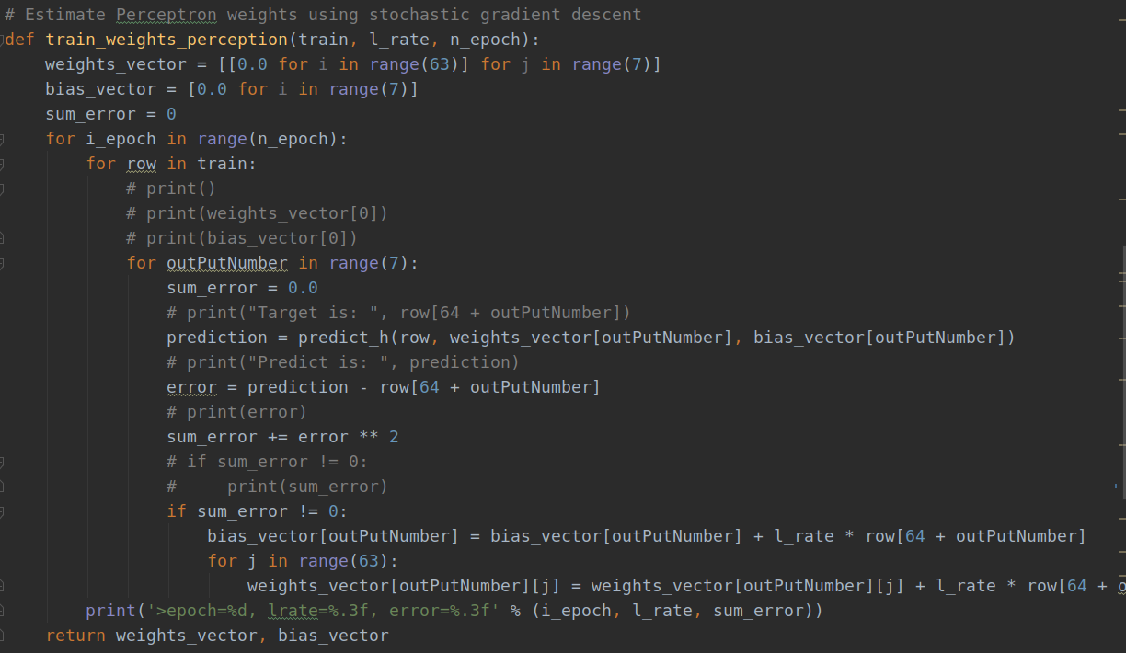
سپس کد را با صدا کردن تابع اجرا می کنیم:
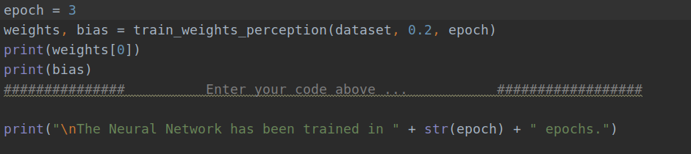
و بعد از اجرا می‌بینیم که با ۳ epoch شبکه کامل‌ترین می‌شود
برای تست کردن شبکه فایل تست را می خونیم و آن را به شبکه می دهیم:
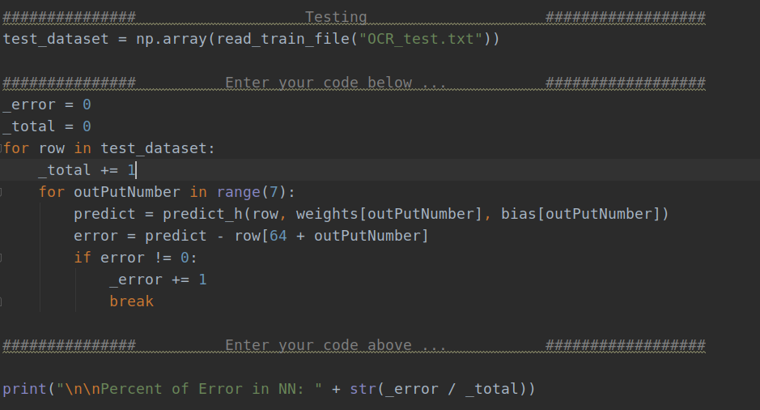
بعد از اجرا می‌بینیم که ۳۶ مورد از آن‌ها دارای خطا شده است و ارور آن ۳۷٪ است:
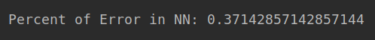

سؤال ۲:
کد هایی برای این قسمت زده شده و به پیوست قرار داده شده است ولی به جواب نرسیده!

